 | STAATSCOURANT | Nr. 7716
 | STAATSCOURANT | 6 maart
 | STAATSCOURANT | 2025
 | Officiële uitgave van het Koninkrijk der Nederlanden sinds 1814.

Waterstofnetwerk Oost-Nederland, Ministerie van Klimaat en Groene Groei
Kennisgeving Voornemen en Voorstel voor Participatie
Het Ministerie van Klimaat en Groene Groei (KGG) en Hynetwork (100% dochteronderneming van Gasunie) willen in Oost-Nederland een waterstofnetwerk bouwen: Waterstofnetwerk Oost-Nederland.
In deze kennisgeving leest u wat het project Waterstofnetwerk Oost-Nederland inhoudt, waarover u kunt meedenken en hoe u kunt reageren.
Het Voornemen en Voorstel voor Participatie is een plan dat bestaat uit twee onderdelen.
In het Voornemen worden de plannen voor het project beschreven en het Voorstel voor Participatie beschrijft hoe de omgeving bij het project wordt betrokken. Met de publicatie van het Voornemen en Voorstel van Participatie wordt de verkenningsfase gestart.
Van vrijdag 7 maart 2025 tot en met donderdag 17 april 2025 kunt u reageren op het Voornemen en voorstel voor Participatie.

Wat houdt het project in?
Voor dit project worden bestaande aardgasleidingen omgebouwd. Het gaat om een aardgasleiding tussen Ommen (provincie Overijssel) en Ravenstein (provincie Noord-Brabant) én een leiding tussen Ravenstein en Boxtel (beide Noord-Brabant). Bestaande leidingen kunnen met kleine aanpassingen gebruikt worden voor het transport van waterstof. De toekomstige waterstofleiding loopt van Ommen, via Angerlo en Ravenstein, naar Boxtel. Ook komt er een splitsing vanaf Angerlo naar de Duitse grens bij Zevenaar.
Deze waterstofleiding maakt straks deel uit van een landelijk waterstofnetwerk dat door Hynetwork (100% dochteronderneming van Gasunie) wordt gebouwd. Dit netwerk verbindt de vijf grote industriële regio’s met elkaar, met locaties voor opslag en import en met het buitenland.
Volgens de huidige planning wordt dit deel van het waterstofnetwerk in 2031-2032 door Hynetwork uitgevoerd.
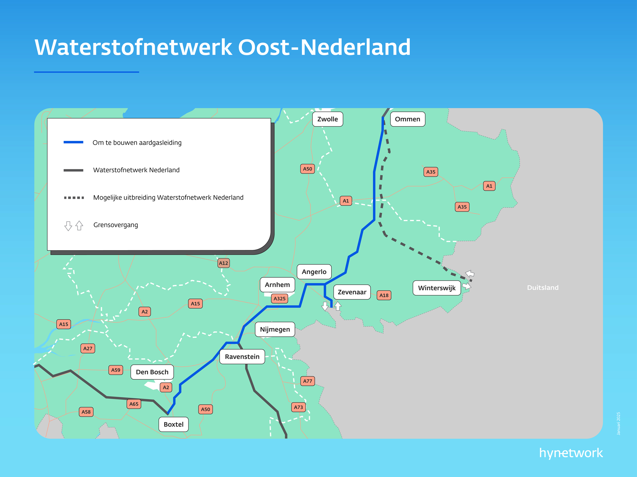
Figuur 1 – Schematische weergave van het Waterstofnetwerk Nederland
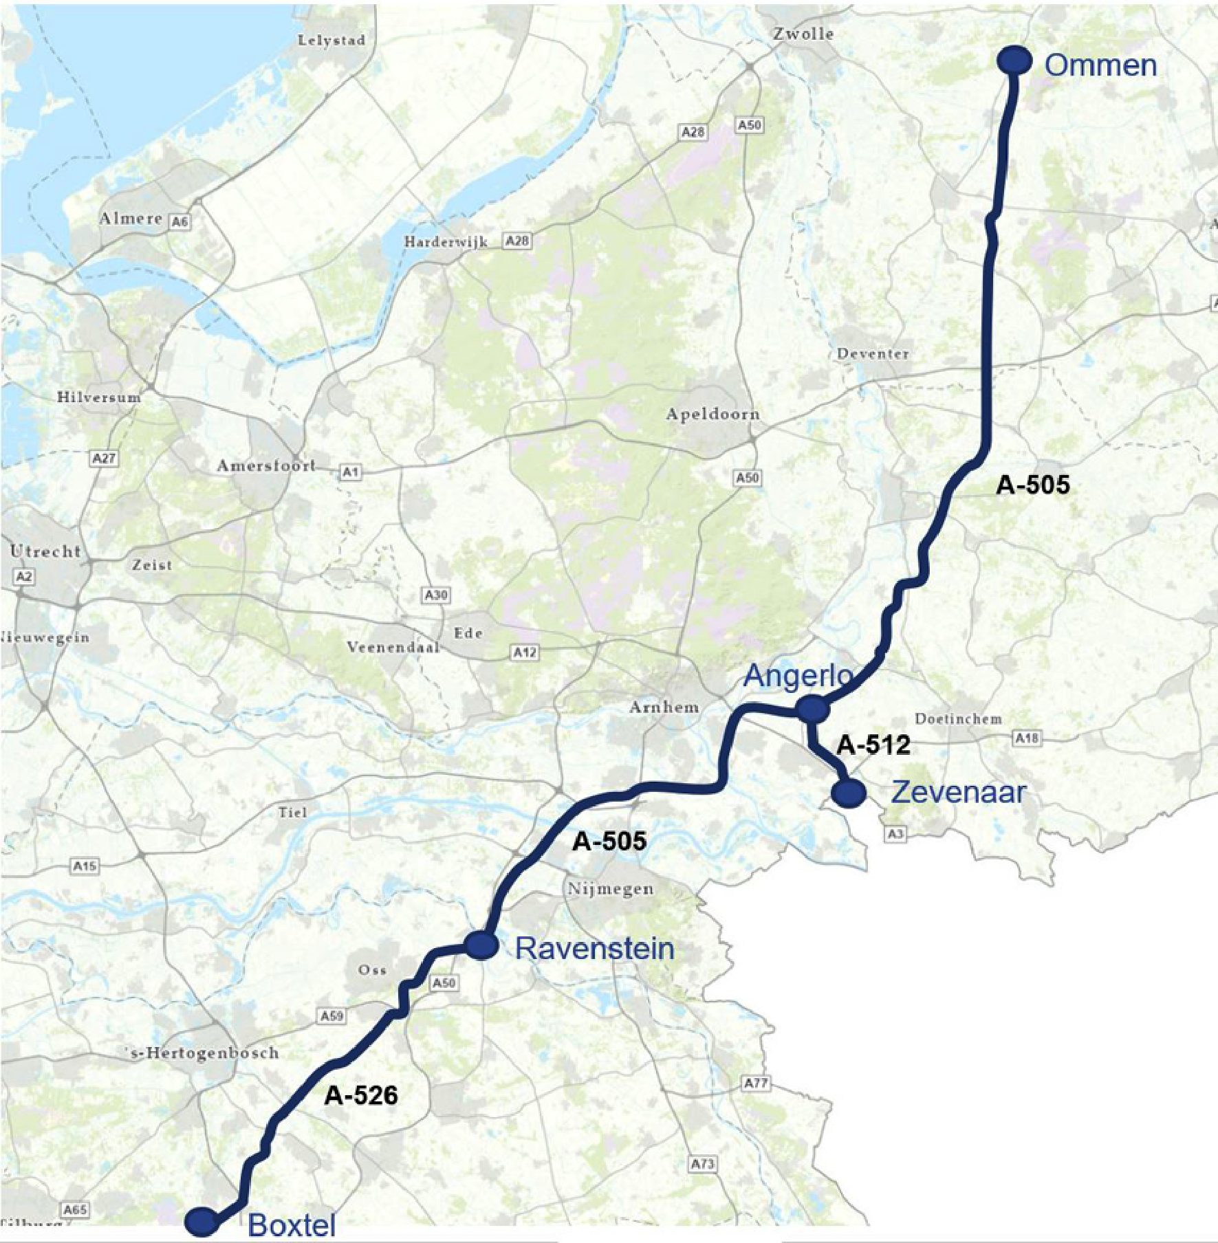
Figuur 2 – weergave van de leidingen van Waterstofnetwerk Oost-Nederland

De procedure
Voor dit energieproject van nationaal belang is de projectprocedure van toepassing. Deze regeling ziet erop toe dat procedures worden afgestemd met initiatiefnemers, bevoegde gezagen, belanghebbenden, grondeigenaren en burgers. Op deze manier wordt alle infrastructuur ruimtelijk zorgvuldig ingepast. Dit wordt uiteindelijk vastgelegd in een projectbesluit. Het project zit nu in de verkenningsfase. Het eindresultaat van de verkenning is het vaststellen van de Notitie Reikwijdte en Detailniveau (NRD). Daarin staat hoe en welke milieueffecten onderzocht gaan worden. Het concept van de Notitie Reikwijdte en Detailniveau (concept-NRD) wordt ter inzage gelegd. Omdat het aan het begin van de projectprocedure al duidelijk is dat er slechts één tracé mogelijk is, wordt er een project-MER in één fase opgesteld. In de bijlage bij dit Voornemen en Voorstel voor Participatie staat nader beschreven waarom er maar één tracé mogelijk is voor dit project.
In de planuitwerkingsfase (verwacht 2025 tot 2027) wordt de verkenning verder in detail uitgewerkt. Hierna wordt het besluit vastgelegd in een projectbesluit.

Wat doet het ministerie?
De Minister van KGG en de Minister van VRO stellen het projectbesluit vast. Besluiten die voor het project nodig zijn, worden zoveel mogelijk voorbereid in één gecoördineerde procedure. De Minister van KGG coördineert deze procedure.

Waarom is dit project nodig?
Europa wil de CO2-uitstoot in 2030 met 55 procent verminderen en uiterlijk in 2050 een CO2-neutrale energievoorziening realiseren. Ook Nederland moet hieraan meewerken.
De industrie in Nederland is verantwoordelijk voor zo’n 25% van de landelijke CO2-uitstoot. Met elektrificatie is verduurzaming slechts beperkt mogelijk. CO2-vrije gassen, zoals waterstof, zijn daarom onmisbaar. Door het gebruik van (CO2-vrije) waterstof als grondstof en brandstof kan de uitstoot in de industrie verder worden afgebouwd.
Het waterstofnetwerk zorgt ervoor dat waterstof voor de industrie beschikbaar komt en speelt daarmee een belangrijke rol in de energietransitie. Het is de bedoeling dat het netwerk in de toekomst wordt uitgebreid voor nieuwe waterstofproducenten en -afnemers.

Verbinding met andere delen van het waterstofnetwerk
In Ommen sluit de waterstofleiding aan op het project Waterstofnetwerk Drenthe Overijssel. In Boxtel sluit de leiding aan op de Delta Rhine Corridor (DRC). Voor die projecten worden ook de projectprocedures doorlopen. In Ravenstein sluit het project aan op het project Waterstofnetwerk Limburg. Hiervoor moet de procedure nog starten.

Participatie: uw mening en inbreng zijn belangrijk
Dit project raakt de belangen van veel partijen zoals burgers, bedrijven, maatschappelijke organisaties en bestuursorganen. Het Ministerie van KGG en Hynetwork vinden het daarom belangrijk dat iedereen de mogelijkheid heeft om ideeën in te brengen en mee te denken over het project. In het Voornemen en het Voorstel voor Participatie staat beschreven hoe de verschillende partijen worden betrokken. Het Voorstel voor Participatie wordt geactualiseerd bij verschillende fasen in het project.

Online informatiebijeenkomst
Heeft u vragen over Waterstofnetwerk Oost-Nederland of wilt u uw ideeën inbrengen? Op 19 maart vindt er van 14:00 tot 15:00 uur een online informatiebijeenkomst plaats. Tijdens deze bijeenkomst worden presentaties gegeven en kunt u vragen stellen via de chat of uw ideeën inbrengen over het project. U kunt zich aanmelden via het aanmeldformulier op www.rvo.nl/waterstofnetwerk-on.

Fysieke inloopbijeenkomsten
Ook organiseert het Ministerie van KGG samen met Hynetwork fysieke inloopbijeenkomsten. U kunt daar uw vragen stellen. Er is geen plenaire presentatie. U kunt (zonder aanmelding) in- en uitlopen tussen 19:00 en 21:00 uur.
De bijeenkomsten zijn op:
• 25 maart, 19:00-21:00 uur in Kulturhus 't Kruispunt in Laren (Gelderland)
• 26 maart, 19:00-21:00 uur in Boerderij 't Dommeltje in Boxtel
Bij de inloopbijeenkomst vindt u informatie over het project en over de procedure. Ook kunt u uw vragen stellen aan medewerkers van Hynetwork en het Ministerie van KGG.

Wilt u reageren?
U kunt van vrijdag 7 maart 2025 tot en met donderdag 17 april 2025 reageren op het Voornemen en het Voorstel voor Participatie. In deze periode kunt u deze documenten bekijken op www.rvo.nl/waterstofnetwerk-on.
U kunt op drie manieren reageren.
• Bij voorkeur digitaal: via www.rvo.nl/waterstofnetwerk-on
• Per post:
Bureau Energieprojecten
Inspraakpunt Waterstofnetwerk Oost-Nederland
Postbus 111
9200 AC Drachten
Wilt u uw brief ondertekenen en uw adres vermelden? Dan sturen wij u per brief een ontvangstbevestiging.
• Ook kunt u op werkdagen tussen 9.00 en 17.00 uur bellen met Bureau Energieprojecten op 070 379 89 79.

Wat gebeurt er met uw reactie?
Uw reactie op het voorstel wordt gebruikt bij het opstellen van de concept-NRD. Daarin staat hoe en welke milieueffecten onderzocht gaan worden. De concept-NRD zal naar verwachting september 2025 ter inzage liggen.
Ook wordt uw reactie op het Voorstel voor Participatie gebruikt om het participatieproces verder uit te werken. Ingediende reacties toetsen we inhoudelijk en bundelen we in een Reactienota. Het Voorstel voor Participatie zal aan de hand van de nieuwe inzichten geüpdatet worden en tegelijk met de Reactienota, en de concept-NRD gepubliceerd worden.

Heeft u hulp nodig?
De overheid vindt het belangrijk dat iedereen mee kan doen. Niet iedereen is even handig met computers. Daarom zijn er Informatiepunten Digitale Overheid. Deze informatiepunten vindt u in de bibliotheken. U kunt er makkelijk binnenlopen om uw vragen over websites van de overheid te stellen. Bijvoorbeeld voor het op de computer bekijken van documenten die bij dit project horen. Vraag ernaar bij de bibliotheek bij u in de buurt. Voor meer informatie kunt u terecht op de website: www.informatiepuntdigitaleoverheid.nl.

Wilt u meer weten?
Meer informatie over het project Waterstofnetwerk Oost-Nederland en alle bijbehorende documenten vindt u www.rvo.nl/waterstofnetwerk-on en www.hynetwork.nl/voor-de-omgeving/projecten/oost-nederland. Heeft u vragen over de procedure? Bel dan met telefoonnummer 070 379 89 79. Of stel uw vragen één van de inloopbijeenkomsten.

